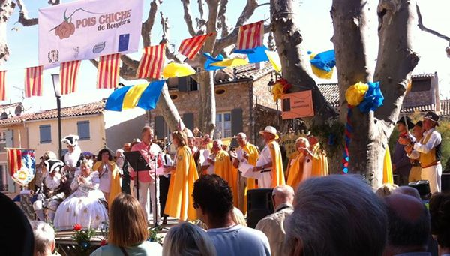

**La Confrérie du pois chiche de ROUGIERS**

**a le plaisir de vous inviter, à son chapitre annuel MENU GASTRONOMIQUE**

**qui aura lieu le: Dimanche 14 septembre 2014**

**à l'occasion de la 15ème FETE DU POIS CHICHE** Emoji

**Préparé et créé spécialement par Roland Paix Traiteur**

**PROGRAMME**

***Bulletin de réservation***

**A retourner impérativement** avant le 8 septembre **accompagné du règlement par chèque à l’ordre de : Confrérie du pois chiche de Rougiers à l'attention de Nelly URREA - mairie de Rougiers AVENUE DE BRIGNOLES 83170 – ROUGIERS**

**CONTACT ; Nelly URREA, Trésorière: 0613098995 email : nellydaziano@orange.fr**

**Confrérie : …………....................................................................................Mme /M :…………...................................................................................**

**Nombre de personnes : ……X 35 € = ……………. €**

|  |
| --- |
|  |

**9h - Accueil des Confréries DEVANT LA MAIRIE ET L'EGLISE.**

**Collation**

**10h-bénédiction**

**Départ du défilé avec une banda, l' Alen et les petits provençaux de notre école en habits, la charrette de la ventarelle et les confréries amies**

**vers le COURS où se déroule la fête**

**11h 30 -Ouverture du Chapitre Intronisation des nouveaux membres**

**Coupo Santo**

**Démonstration de tri de pois chiches à la ventarelle Apéritif**

**Repas gastronomique sous tentes :** **35.00 euros**

**Apéritif**

***La panisse et le houmous***

***\*\*\*\*\****

***Soupe froide à la truffe, verrine de crème de pois chiche et pain grillé***

***\*\*\*\*\****

***Cassoulet de pois chiche, au petit salé, chorizo et découvert de cochon confit***

***\*\*\*\*\****

***Brie aux truffes***

***\*\*\*\*\****

***Chanteclerc au café***

***Vin des vignerons de la Sainte baumeen rouge et en rosé***